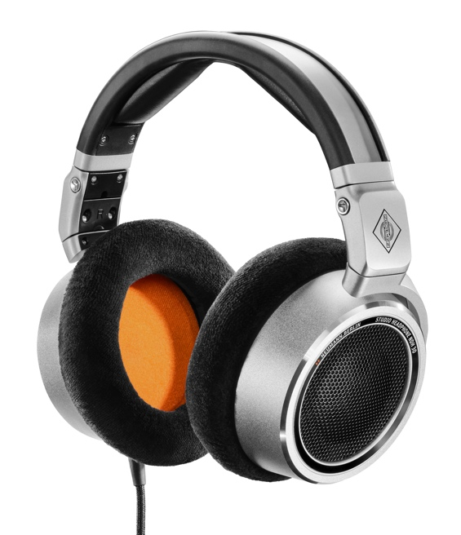
Neumann Kembangkan Portofolio Headphone dengan Open-Back NDH 30
Jakarta, 25 Juli 2022 – Spesialis peralatan audio kelas studio terkemuka asal Jerman, Neumann.Berlin, hadirkan Earphone open-back NDH 30. Menyusul keberhasilan dari produk NDH 20 yang dirilis pada tahun 2019 dan berhasil memenangkan penghargaan, NDH 30 menjadi referensi headphone studio yang sangat diminati untuk aplikasi mixing dan mastering dalam format stereo dan imersif. NDH 30 mereproduksi gambaran suara yang linier dari pengaturan pengeras suara Neumann, dengan kalibrasi yang sempurna melalui MA 1 Automatic Monitor Alignment dalam format portabel.
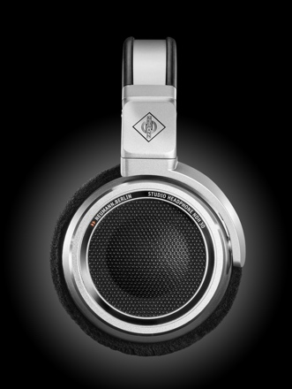
Sementara NDH 30 mempertahankan konstruksi logam berkualitas tinggi dari NDH 20 closed-back, lebih jauh dari sekedar versi open-back. Seluruh sistem akustik merupakan desain baru, termasuk pengendalian yang dinamis dan sempurna, serta bersaing dengan resolusi sonic dari planar magnetic transducers. Distorsi harmoniknya sangat rendah berkat peredam frekuensi yang selektif, NDH 30 memiliki respon yang merata di seluruh spektrum audio.
“Kami ingin menciptakan headphone yang dapat diandalkan dan memberikan kepercayaan diri yang anda butuhkan untuk membuat keputusan yang tepat. NDH 30 akan membantu Anda mengidentifikasi dengan tepat jika bass atau vokal Anda perlu dihilangkan” jelas Portfolio Manager Sebastian Schmitz. “Resolusi spasial juga luar biasa karena pengendali produk ini dibuat untuk mentoleransi yang sangat rendah dan karena NDH 30 dilengkapi dengan kabel internal yang seimbang dan dapat meningkatkan pemisahan saluran.”
Kenyamanan dalam penggunaan jangka panjang sangatlah baik, tentu saja berkat bantalan telinga yang besar dan lembut. Untuk kemudahan bepergian, NDH 30 dapat dilipat. Dengan demikian, NDH 30 merupakan alternatif portabel untuk pengaturan pengeras suara saluran Neumann KH, yang menawarkan kompatibilitas suara dan campuran penuh.
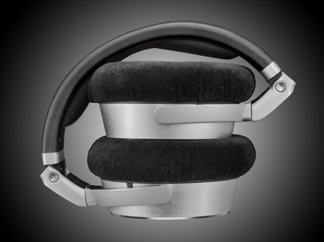
Pada saat yang sama, NDH 30 merupakan referensi tersendiri untuk kompatibilitas headphone yang sangat penting untuk kesuksesan komersial, mengingat kebiasaan mendengar saat ini. Resolusi spasialnya yang luar biasa juga merekomendasikan NDH 30 untuk menciptakan campuran binaural dari konten imersif, termasuk game dan VR – pasar yang berkembang dengan pesat.
“Neumann dengan cepat menjadi referensi global dalam pemantauan berkualitas tinggi. Mulai dari skor film blockbuster yang berhasil menyabet piala Oscar hingga ‘Album Audio Imersif Terbaik’ di ajang Grammy Awards – seluruhnya dipantau dengan monitor Neumann pada saat proses mixing. Pelanggan kami telah meminta referensi headphone serupa untuk kebutuhan mixing. Bagaimanapun, headphone menjadi sistem playback yang dominan di kalangan konsumen – khususnya untuk suara yang imersif. NDH 30 adalah jawaban kami untuk permintaan tersebut”, dirangkum CEO Neumann, Ralf Oehl.
NDH30 dibanderol dengan harga Rp 10.560.000 dan dapat dibeli di ChandraCom melalui preorder. Kunjungi toko ChandraCom untuk merasakan produknya hari ini.
Tersedia di bulan Mei 2022.

Fitur:
- Suara linier, serupa dengan sistem pengeras suara Neumann yang terkalibrasi sempurna
- Panorama stereo resolusi tinggi dengan lokalisasi yang tepat
- Gambar suara yang transparan dan mendetail, ideal untuk mixing dan mastering
- Keyamanan penggunaan yang sangat baik dan mudah dibawa

Informasi lebih lanjut kunjungi https://en-de.neumann.com/ndh-30
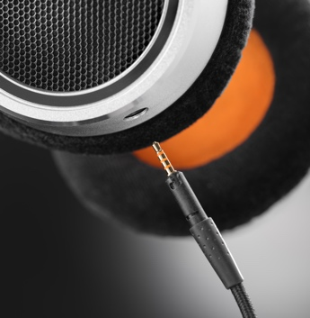
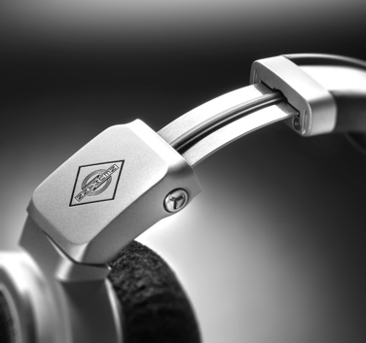
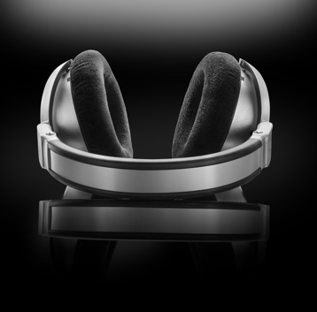
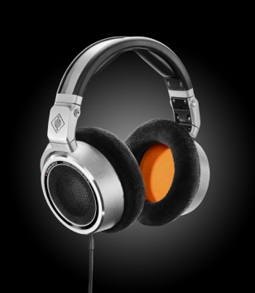

Tentang Neumann
Georg Neuman GmbH, dikenal sebagai “Neumann.Berlin” adalah salah satu produsen peralatan audio kelas studio terkemuka di dunia dan pencipta legenda mikrofon perekam termasuk U 47, M 49, U 67 dan U 87. Didirikan pada tahun 1928, perusahaan ini telah diakui dengan berbagai penghargaan internasional untuk teknologi inovasinya. Sejak tahun 2010, Neumann.Berlin telah memperluas keahliannya dalam desain transducer elektro-akustik yang juga mencakup pasar monitor studio, yang memiliki target utama pada siaran TV dan radio, rekaman, dan produksi audio. Headphone studio Neumann pertama diperkenalkan pada awal tahun 2019. Georg Neumann GmbH telah menjadi bagian dari Grup Sennheiser sejak tahun 1991, dan diwakili di seluruh dunia oleh jaringan anak perusahaan Sennheiser dan mitra dagang jangka panjang. www.neumann.com

Kontak Media untuk Communications Manager | Sennheiser APAC:
Phang Su Hui
Suhui.phang@sennheiser.com
T +65 91595024

Kontak Media untuk IND PR Agency | Occam:
Septa Perdana
Septa@occam.co.id
T +62 82111509853

